 | به نام خدا | 
دانشگاه تهران
دانشکده‌ مهندسی برق و کامپیوتر
هوش مصنوعی قابل اعتماد

تمرین اول

مهدی مختاری | نام و نام خانوادگی
810101515 | شماره‌ دانشجویی
405/2/16 | تاریخ ارسال گزارش

فهرست
سؤال اول: تعمیم پذیری 3
بخش اول: سوالات توضیحی 3
بخش دوم: سوالات پیاده سازی 6
سوال دوم: حملات خصمانه 11
بخش اول: مرور مفاهیم 11
بخش دوم: حمله جعبه سیاه 12
بخش سوم: پیاده سازی حملات جعبه سیاه 15
مراجع 15

سؤال اول: تعمیم پذیری

بخش اول: سوالات توضیحی

زیربخش اول: مفهوم همبستگی کاذب و شکست ERM
مفهوم همبستگی کاذب به این معناست که مدل ما یکسری ویژگی سطحی و آسان را که خیلی مربوط به بخش اصلی جسم نمیباشد و بیشتر مربوط به بکگراند است را اموزش دیده و براساس و به کمک آن مدل تصمیم گیری میکند و عملا در صورت عوض شدن توزیع احتمال داده ها با اینکه همان شکل های اصلی اگر همجنان در تصویر باشد دیگر با دقت بالایی نمیتواند تشخیص دهد چون بیشتر از موارد و ویژگی های اصلی جسم , ویژگی های راحت تر و کاذب عکس ها را اموزش دیده است.
به دلیل اینکه ساده ترین و سریع ترین راه برای کاهش loss در حالت کمینه کردن ریسک تجربی آن است تکیه بر ویژگی های سطحی و آسان مانند پیش زمینه است و نه ویژگی پیچیده و اصلی. عملا این ویژکی های کاذب یک میان بری هستند برای کمینه کردن loss پس در روش عادی که ERM است برای موارد که سپس در تست توزیع احتمال داده هاد عوض شود خیلی خوب عمل نمیکند.

زیر بخش دوم: فرموله سازی خطای بدترین گروه و گروه های داده
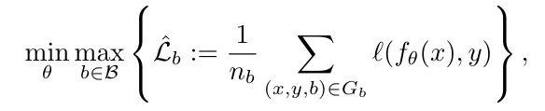
شکل 1. تصویر فرمول Min-max اراعه شده در مقاله
توضیحی راجب فرمول که عملا training objective ما است بخواهیم بدهیم, باید گفت که ما داریم سعی میکنیم بین نمونه هایی که عملا عضو G_b هستند که یعنی ویژگی هایی دارند که همبستگی کاذب به مدل یاد میدهد را در نظر میگیریم و عملا ما max تمامی این mini-batch هایی که نمونه برداری کردیم را میخواهیم چون در این حالت بیشترین bias را خواهیم داشت و مدل بیشترین میزان از همبستگی های کاذب یاد گرفته است. سپس میخواهیم این بیشترین مقدار را حالا کمینه کنیم که میشود بخش Min ما که عملا روی تتا است یعنی پارامتر هایی را برداریم که بیشترین میزان همبستگی به نمونه ها و الگوهای کاذب کمینه شود. تا وابستگی مدل به این الگوهای کاذب کمینه شود.
نمونه های هم راستا با بایاس یا همان bias-aligned samples نمونه هایی هستند که ویژگی های کاذب در آنها باعث تعیین نتیجه آن میشود و چون ما annotation این موضوع را نداریم پس به صورت تقریبی در مقاله نمونه هایی که probability disagreement انها بین true label خودشون و آن احتمالی که به label درست داده میشود در مدلی که بصورت intentionally biased است اگر زیاد باشد یعنی آن نمونه جز گروه b_c (bias-conflicting) چون میدانیم که نمونه های در تضاد با بایاس در مدلی که براساس آن بایاس پیشبینی میکند خیلی خوب عمل نمیکند و همچنین آنهایی که خوب پیشبینی میشوند را مقاله جزو دسته (bias-aligned) b_a قرار میدهد.

زیربخش سوم: نقش تابع زیان GCE
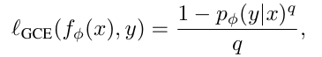
شکل 2. رابطه تابع زیان GCE
دلیل اینکه ما در بخشی که میخواهیم مدل اریب دار آن آموزش بدهیم از تابع زیان generalized cross entropy استفاده میکنیم این است که خود این تابع باعث میشود آنهایی احتمال بیشتری دارند بیشتر تاثیر گذار باشند که میشود آنهایی که بایاس دارند و مدل ازنها بیشتر یاد میگیرد به عبارت دیگر یعنی گرادیان نمونه‌هایی که مدل به آن‌ها اطمینان بالایی دارد را به صورت مصنوعی تقویت می‌کند و این باعث میشود مدل پاداش بیشتری برای درست کردن همان نمونه‌های آسان بگیرد در نتیجه مدل بایاس دار بیشتر بر اساس نمونه های دارای همبستگی های کاذب اموزش ببیند که این دقیقا همان چیزی هست که در این مرحله میخواهیم.
به صورت ریاضی برای آپدیت کردن وزن ها که از گرادیان loss استفاده میکنیم;
گرادیان CE: - 1 / p
گرادیان GCE : - p ^ (q - 1) که در اینجا q یک هایپر پارامتر است و p احتمال آن label.

زیربخش چهارم: بررسی فرض اول مقاله
فرض اولیه مقاله که در بازنویسی training objective ما هم موثر است به این صورت است که ما فرض میکنیم که average loss ما رویbias-conflicting samples از average loss ما رویbias-aligned samples بیشتر است. به همین خاطر است که ما باید در ابتدا یک مدلی اموزش بدهیم تا این فرضیه ما در آن برقرار باشد تا سپس بتوانیم مدل اصلی را آموزش بدهیم تا generalization بالایی داشته باشد و از الگوهای کاذب و ساده مانند پیش زمینه استفاده نکند.
ضروری بودن آن هم به خاطر این است بتوان تابع هدف را بازنویسی کنیم به صورتی که بتوان مدل را اموزش داد.
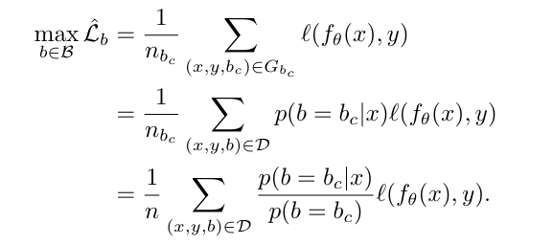
شکل 3. بازنویسی شده تابع هدف ما برای اموزش مدل
همانطور که در تصویر مشاهده میکنید در ابتدا آن max ایی که داشتیم بدترین حالت را میخواستیم درنظر بگیریم صرفا زا نمونه های b_a استفاده شده زیرا طبق فرضیه 1 ما میدانیم این های avg loss بیشتری نسبت به گروه دیگر دارند پس قطعا max این از ان یکی بیشتر است فلذا دیگر نیاز نیست در این رابطه n_a را نظر بگیریم.

زیربخش پنجم: ایده الگوریتم JTT
در این روش ساده تر ما صرفا دوبار مدل را اموزش میدهیم. در اولین بار مدل را اموزش میدهیم به صورت ERM و سپس پس از مشاهده ی اینکه روی چه نمونه هایی نتایج خوبی نداشته که معمولا روی نمونه هایی بوده که spurious correlation وجود ندارد (b_c). می اییم نمونه های misclassified شده را up-weight میکنیم و دوباره مدل دیگری را اموزش میدهیم و این باعث میشود مدل ثانویه ما به علت توجه بیشتر به گروه b_a generalization, بهتری و accuracy بالاتری برایworst-group case داشته باشد.

بخش دوم: سوالات پیاده سازی
پیاده سازی و گزارش کامل این بخش در فایلی به نام Generalization-JTT-CMNIST.ipynb انجام شده است. (همچنین در این گزارش نیز مواردی جهت صحت سنجی و توضیح آورده شده است.)

زیربخش اول: آماده سازی داده و مصورسازی
تمامی 4 فایل دیتاست استخراج شدند و سپس توسط کتابخانه torchvision.datasets لود شدند. دیتاست را طبق گفته زیربخش تسک را به باینری تدبیل و بعد به صورت بایاس دار همبستگی کاذب که در اینجا به صورت رنگ خود را نمایان میکند به دیتاست اضافه کردیم و عملا در داده های اموزوش 95 درصد بایاس داریم و در داده تست 100% به صورت برعکس داده اموزش بایاس داریم. در انتها هم تغییرات داده شده به دیتاست را نمایش میدهیم.
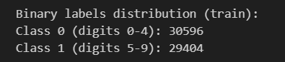
شکل 4. توزیع داده های آموزش با برچسب های جدید
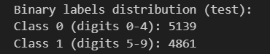
شکل 5. توزیع داده های تست با برسب های جدید
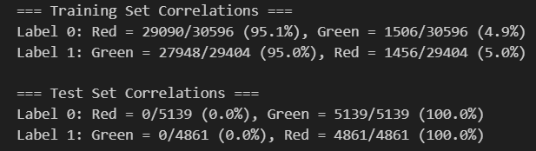
شکل 6. میزان اعمال عملی بایاس با رنگ به مجموعه های آموزش و تست

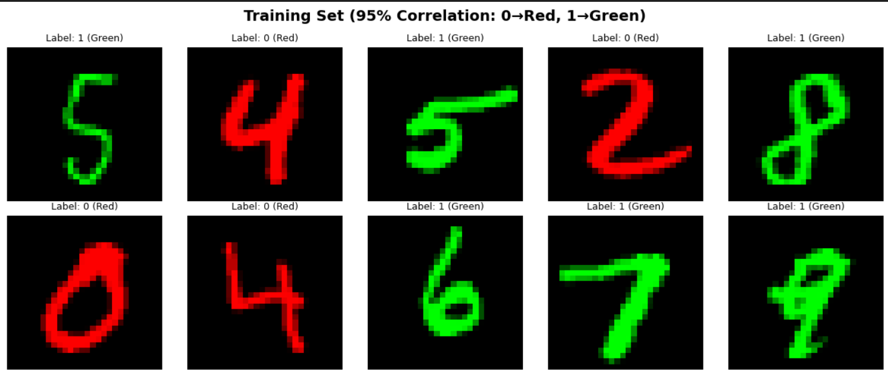
شکل 7. نمایش 10 عدد رندوم از داده های آموزش تبدیل یافته
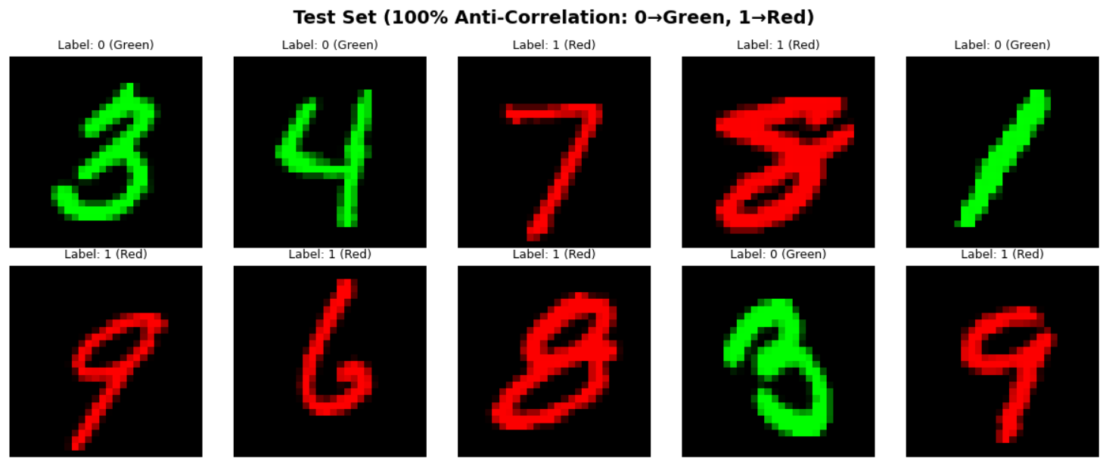
شکل 8. نمایش 10 عدد رندوم از داده های تست تبدیل یافته

زیربخش دوم: آموزش مدل بر پایه ERM
مدل را همانطور که گفته با معماری گفته شده تعریف میکنیم. کانفیگ آموزش را مشخص میکنیم و سپس بر روی داده های آماده شده این مدل را آموزش میدهیم.
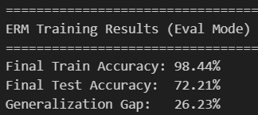
شکل 9. گزارش accuracy برای داده های آموزش و تست در مدل MLP اموزش دیده با روش ERM
همانطور که مشاهده میشود و انتظار داشتیم اختلاف مشهود 26 درصدی بین دقت در داده های اموزش و تست وجود دارد. دلیل آن همان یادگیری همبستگی و الگو های کاذب در عکس ها است که بیشتر بر اساس رنگ اموزش دیده مدل تا شکل اعداد و چون در داده های تست این الگو وجود ندارد و توزیع احتمال داده ها فرق میکند و چون generalization مدل خوب نبوده باعث شده درداده های تست دقت خوبی را گزارش نکند.

زیربخش سوم: استخراج محموعه خطا (ERROR SET)
همانطور که در تصویر شماره 10 مشخص است ما 939 داده را به غلط در داده های آموزش پیشبینی کرده ایم.
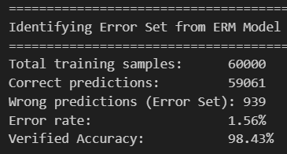
شکل 10. گزارش اندازه محموعه نمونه های به غلط پیشبینی شده در داده های آموزش که به هدف upsample کردن آنها را تعیین میکنیم

زیربخش چهارم: ساخت دیتاست وزن دار (UPSAMPLING)
دیتاست جدید را ساختیم که عملا 939*50 نمونه اضافه تر از 60000 داده ای که در ابتدا داشتیم خواهیم داشت. تا بتوان تمرکز مدل را بر این داده ها بیشتر بکنیم تا الگو شکل اعداد را آموزش ببیند تا اینکه بر اساس بایاس رنگ مدل آموزش ببیند. تعداد کل عکس های جدید در نتیجه 106950 خواهد شد. در شکل 11 این موضوع نمایان است.
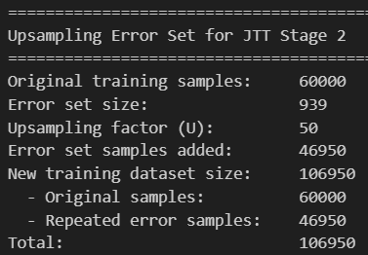
شکل 11. گزارش تعداد کل داده های دیتاست upsample شده جدید

زیربخش پنجم: آموزش مجدد مدل
در ابتدا مقایسه مدل JTT با مدل اولیه ERM را داریم. باید گفت به علت آموزش دیدن مدل روی داده ها Upsample شد که باعث شده بود تعداد بیشتری داده غیر بایاس دار داشته باشیم و با تعداد epoch بیشتر این اجازه را دادیم تا مدل عملا به صورتی آموزش ببیند که از الگوهای شکلی اعداد استفاده کند به جای اینکه از رنگ استفاده کند و به وضوح generalization مدل ما پیشرفت چشم گیر داشته است. باید این نکته را متذکر شد که تنها دلیل اینکه توانستیم این کار را بکنیم آن بود که در ابتدا با روش ERM مدل را آموزش دادیم تا بتوانیم داده هایی که بایاس ندارند را پیدا کنیم و دوباره مدل دیگری با همان معماری را اموزش دهیم.
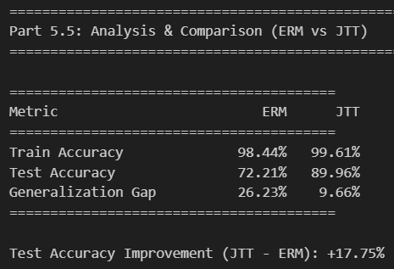
شکل 12. گزارش و مقایسه دقت مدل در روش های آموزش JTT و ERM در داده های تست و آموزش
همانطور که از شکل 12 پیداست میتوان گفت روش JTT در رفع مشکل همبستگی کاذب کاملا موفق بوده و عملا پیشرفت 17.75% در داده های تست داشته است و این نشان از تشخیص کمتر بایاس شده مدل و بر اساس الگوهای عددی است. پس میتوان گفت ما میتوانیم در تسک های مختلفمان از روش JTT استفاده کنیم تا تعمیم پذیری مدل را به صورت چشم گیری افزایش دهیم تا در محیط Inference نتایج بهتری داشته باشیم در مقابل داده های دیده نشده چه با توزیع یکسان چه با توزیع متفاوت از داده های آموزش دیده شده.

زیربخش ششم: پیاده سازی تابع زیان GCE
تابع زیان GCE طبق تعریف دقیق ریاضی آن پیاده سازی کردیم.
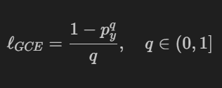
شکل 13. رابطه ریاضی تابع زیان GCE – q در اینجا یک هایپرپارامتر قابل انتخاب است
بله استفاده از تابع زیان GCE به وضوح باعث تفاوت در سایز نمونه های به غلط پیشبینی شده مدل دارد و عملا دقت مدل بر داده های آموزش حتی کمتر هم میشود و نزدیک تر میشود به عددی که ما همان درصد نمونه های بایاس داریم. این موضوع که تعداد نمونه های به غلط پیشبنی شده بیشتر میشود به سود ما است, زیرا باعص میشود بیشتر نمونه های غیربایاس را مام پیدا کنیم و درنتجیه برای آموزش مجدد با روش JTT میتوان تعداد نمونه های Upsample شده بیشتر داشته باشیم. بیشتر شدن تعداد داده ها موجب یادگیری بهتر الگو ها شده و در نتیجه مدل نهایی ما هم generalization بهتری خواهد داشت و دقت بالاتری را گزارش خواهد کرد.
دلیل اینکه این تابع زیان generalized cross entropy این است که این تابع زیان به علت فرمولی که دارد گرادیان آن بیشتر تاکید بر داده های درست پیشبینی شده دارد و این باعث میشود مدل بیشتر overfit بکند به نمونه هایی که همبستگی های کاذبی دارند که ما توسط رنگ به داده ها اضافه کرده بودیم.
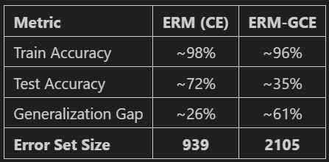
شکل 14. گزارش و مقایسه دو مدل با تابع زیان GCE و CE
طبق شکل 14 میتوان دید همانطور که پیشبینی میکردیم تعداد داده هایی که غلط پیشبینی شده اند به مراتب بیشتر از حالت CE است.
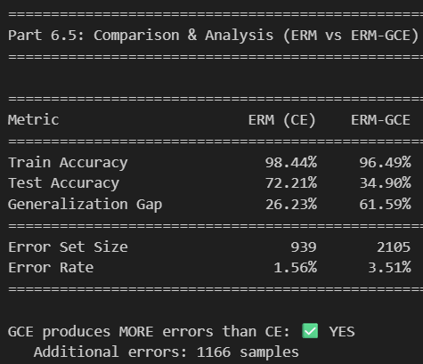
شکل 15. مقایسه قدرت generalization و عملا بایاس دار بودن دو مدل با تابع های زیان CE و GCE

سوال دوم: حملات خصمانه

بخش اول: مرور مفاهیم
سوال 1 ) حملات خصمانه به دو دسته جعبه سیاه و جعبه سفید تقسیم میشوند. حملات جعبه سفید به این معنا هستند که ما به اطالاعات مدل از جمله معماری آن, گرادیان های آن , لایه های مختلف آن و پارامتر ها و وزن های آن دسترسی داریم. این باعث میشود با استفاده از این اطلاعات به نحوی ورودی مدل را تغییرات کوچکی دهیم تا مدل فریب بخورد و پیشبینی اشتباهی داشته باشد. خیلی از این حملات جعبه سفید بر اساس دانستن گرادیان مدل ها و وابسته به آن انجام میشود. حملات جعبه سیاه اما ما اطالاعاتی از مدل نداریم و عملا مثل یک جعبه سیاه صرفا میتوانیم به مدل ورودی بدهیم و خروجی بکیریم و با استفاده از همین موضوع و مستقل از نوع مدل میتوان حملات طراحی کرد (ضعیف تر از حملات جعبه سفید اما همچنان کاربردی) تا بتوان مدل را فریب داد و ورودی های اندکی تغییری یافته نتایج کاملا متفاوتی داشته باشند.

سوال 2) ما درکل برای اینکه مدل هایمان را مقاوم و robust بکنیم نیاز داریم نسبت به حملات جعبه سیاه و سفید مطالعه داشته باشیم تا بتوانیم دفاع های مورد نظر را انجام دهیم. حال دلیل اینکه حملات جعبه سیاه مهم تر هم هستند این است که اکثر مدل ها با gradient masking و ندادن اطالاعات مدل از حملات جعبه سفید خود را مقاوم میکنند پس اصلی ترین چالش که برای همه مدل ها وجود دارد مقاوم سازی نسبت به حملات جعبه سیاه است.

سوال 3) حملات غیر هدف دار (Untargeted) به این صورت هستند که ما صرفا میخواهیم با ایجاد تغییرات کوچکی در ورودی باعث شویم که مدل پیشبینی غیر از اون label اصلی خود انجام دهد. اما در حملات هدف دار (Targeted) ما میخواهیم مدل آن ورودی متخاصم دستکاری شده را طوری پیشبینی کند کلاسش را که ما میخواهیم و عملا صرفا یک label دیگر پیشبینی کردن در این حملات کافی نیست بلکه باید labelیی را پیشبینی کند که ما از قبل آن را هدف قرار داده ایم.

بخش دوم: حمله جعبه سیاه
سوال 1) از آنجایی که تصاویر واقعی (طبیعی) تماما نزدیک به مرز تصمیم در مدل ما هستند این موضوع باعث میشود تا با دانستن گرادیان مدل به راحتی به توان ورودی را هدایت کرد با اندکی تغییر تا از این مرز تصمیم عبور کنند و عملا تشخیص اشتباهی بدهند. به همین خاطر است تقریبا همه مدل های جعبه سفید به این حملات آسیب پذیر هستند.

سوال 2) هر عکسی با رزولوشن d*d عملا به این تعداد بعد دارد و همین موضوع باعث میشود ما بتوانیم روی هرکدام از این تعداد پیکسل ها عملیاتی انحرافی انجام دهیم. حال هرکدام ازین بعد ها نسبت به دیگری عمود است و این باعث میشود تغییری به یکی از این پیکسل ها یا بعد ها میدهیم تاثیری در اثر گذاری پیکسل های دیگر نداشته باشد. این موضوع باعث میشود ما صرفا هر سری در حمله جعبه سیاه با هر ورودی وخروجی (query) که به مدل میدهیم یک پیکسل را به صورت تصادفی انتخاب کنیم و بعد به جهتی برویم با یک step size مشخصی و اگر این جهت باعث شود احتمال کلاس درست کم شود یعنی برای نمونه متخاصم ما خوب است فلذا این تغییر را در این بعد نگه میداریم. اما اگر باعث این موضوع نشود جهت دیگر آن را امتحان میکنیم و سپس در iteration های بعدی به سراغ انتخاب رندوم بعدی دیگر میرویم (انتخاب بدون جایگذاری) و همینطوری با تعدادی پرس و جو محدود میتوان به نمونه متخاصمانه صرفا با استفاده از احتمال کلاس های خروجی و بدون دسترسی به اطلاعات مدل برسیم.

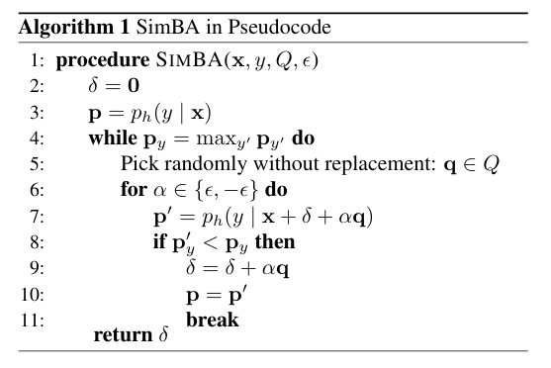
شکل 16. سودو کد الگوریتم Simple Black-box Attack
همانطور که در تصویر الگوریتم را میبینید نتیجه تغییر در یک بعد در دلتای کوچ ذخیره میشود و عملا تغییرات بعدی وارده به ورودی باعث نمیشوند تغییر قبلی عوض بشود یا اعمال نشود همچنان در نتجیه همدیگر به علت متعامد بودن انها اثر گذار نخواهند و هرکدوم به صورت مستقلانه اثر میگذارد روی نتیجه تصمیم و احتمال ها. همچنین اگر دقت کنید در شرط if صرفا در صورتی که تغییر باعث شود احتمال کلاس درست کم شود آن تغییر نگه داشته میشود. Step size ما همان آلفا است همانطور که مشاهده میشود ثابت است و هرسری در جهت رندوم انتخاب شده ضرب میشود برای درست کردن مقدار تغییر یک پیکسل. Q همان مجموعه تمام پیکسل ها است که هرسری یکی به صورت رندوم بدون جایگذاری انتخاب میشود. دقت کنید تابع هدف اموزش کم کردن loss است که همان مقدار مثبت احتمال کلاس درست است. (در حالت untargeted)

سوال 3) هردو روش بر اساس جستجوی فضای حالتی کار میکنند تا آن نمونه متخاصم را پیدا کنند. حال روشsimBA این جستجو را در فضای پیکسلی انجام میدهد یعنی یک پیکسل از تمام پیکسل های تصویر به تصادف انتخاب میکند و سپس یکی از کانال های زنگ آن را به اندازه step size تغییر میدهد. این موضوع باعث میشود طبق گفته خود مقاله ویژگی sparse but sharp differences داشته باشیم در تصویر متخاصم جدید به وحود آمده. اما در simBA-DCT ما ابتدا یک تبدیل انجام میدهیم که همان discrete cosine transform است تا سیگنال های دو بعدی تصویر تا به ضرایب فرکانسی مپ بکنیم. در این روش چون گفته شده که بیشترین میزان اثر گذاری را فرکانس های پایین دارند بر اساس مقاله های پیشین ما برای کمتر شدن تعداد query های لازمه می آییم و 1/8 تعداد ضرایب کل فرکانس ها که مربوط به فرکانس های پایین است را نگه میداریم. این موضوع باعث میشود تغییرات ما پخش باشند.
در کل در مورد simBA سرعت همگرایی اولیه کمتر است اما در نهایت نرخ موفقیت بالاتری نزدیک به 100 درصد داریم در دیتاست های تست شده اما در simBA-DCT ما سرعت همگرایی و شیب نزولی تندتری داریم یعنی نیاز به query کمتر اما در نهایت نرخ موفقیت کمی کمتر از حالت حمله دیگر است.

سوال 4) در روش حملات مبتنی بر برچسب ما به احتمالاتی که برای هر کلاس مدل میدهد دسترسی نداریم و صرفا برچسب درست را به ما میدهد. اما در حملات مبتنی بر امتیاز ما به امتیازاتی که مدل به هر کلاس میدهد دسترسی داریم و عملا میتوانیم تصمیمات بهتری در هدایت کردن نمونه متخصاصمانه داشته باشیم و این موضوع به وضوح در نتایج ارزیابی مشخص است.

سوال 5) نرخ موفقیت عملا میشود تعداد حملات موفق به روی تعدادکل حملات که طبیعتا این نرخ هرچه بالاتر باشد نشان از این است که حمله ما توان بیشتری دارد و در موارد مختلف و نمونه های مختلف با احتمال بالاتری موفق میشود.
مورد بعدی میانگین تعداد query ها است که عملا میشود تعداد بار های که ما مدل را فراخوانی میکنی و و عملا یک حفت <x, y> به مدل بدهیم و نتیجه را از آن میگیریم است. به دلیل گران بودن هزینه هر query و همچنین زمان گیر بودن آن هرچه این عدد کمتر باشد یعنی حمله بهتری داریم و عملا با زمان و هزینه کمتر میتوان به مدل اسیب زد.
در نهایت هم میانگین L2 است. این هم معیار بسیار مهمی است زیرا تعاریف حمله داریم ما به اندازه اپسیلون باید از ورودی اولیه فاصله بگیریم. هرچه تصویر متخاصم درست شده از تصویر اولیه فاصله بیشتری داشته باشد یعنی حمله ضعیف تری داشتیم و انسان و همچنین مدل ها میتوانند متوجه متخاصم بودن نمونه بشوند. در نتیجه هرچه این معیار کمتر باشد بهتر است. به صورت دقیق هم این معیار تعریف رو به رو را دارد; معیاری برای سنجش میزان ناپیدایی اختلال که میشود فاصله اقلیدسی بین تصویر اصلی و تصویر متخاصم.

بخش سوم: پیاده سازی حملات جعبه سیاه

زیربخش اول: مدل و مجموعه داده
تمامی موارد گفته شده انجام شد. دیتاست به درستی لود شد. سپس مدل به درستی تعیین شد و سپس با وزن های اموزش دیده شده روی این دیتاست لود شد. پوشه مورد نظر در کنار فایل نوت بوک قرار دارد. همچنین تمامی 25 عکس موجود به درستی پیشبینی شدند و دقت مدل برای این 25 نمونه 100% گزارش شد.

زیربخش دوم: FGSM
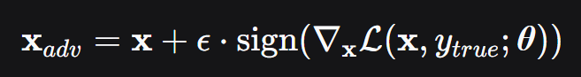
شکل 17. تصویر فرمول ریاضی حمله FGSM
همانطور که در شکل 17 مشاهده میشود روش به دست آوردن نمونه خصمانه را داریم. ابتدا باید بدانیم این روش در یک iteration اتفاق می افتد. از اسم آن که fast gradient sign method است سریع بودن روش و یک بار پیمایش آن مشخص است. در این رابطه نویز اضافه شده به تصویر اصلی به این صورت است که ابتدا میخواهیم Loss به ازای ورودی و خروجی مشخص را بدست آوریم و سپس گرادیان آن را نسبت به ورودی محاسبه میکنیم. پس از آن علامت آن را مشخص میکنیم (میدانیم علامت هرچه باشد در همان راستا اگر ما حرکت کنیم Loss زیاد میشود و عملا از برچسب واقعی برای آن ورودی دور میشویم – به همین خاطر است که در اعمال بروزرسانی برای پارامتر های مدل ما منفی گرادیان را ضربدر Learning rate کرده و سپس با مقادیر قبلی جمع میکنیم) در یک step sizeیی که در اینجا مقدار اپسیلون است ضرب کرده و به آن اندازه در جهت علامت گرادیان حرکت میکنیم. در نهایت با احتمال خوبی به دلیل وجود ابعاد زیاد به adversarial sample خود میرسیم.
نتایج اعمال این حمله به شرح زیر است:
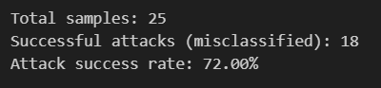
شکل 18. گزارش دقت حمله FGSM
در شکل 18 گزارش دقت حمله FGSM آورده شده است. در 25 نمونه ای که روی آن حمله زده ایم دقت 72% را کسب نمودیم که عنوان حمله ای که بسیار سریع و به لحاظ هزینه ارزان است (به علت محاسبات کم – زمان کم – پرس و جو کم) نتیجه بسیار خوبی کسب شده است و نشان میدهد کاملا مدل آسیب پذیر است.
به تصادف 4 نمونه ای که مدل پیشبینی اشتباه روی آنها داشته در زیر آورده شده است.
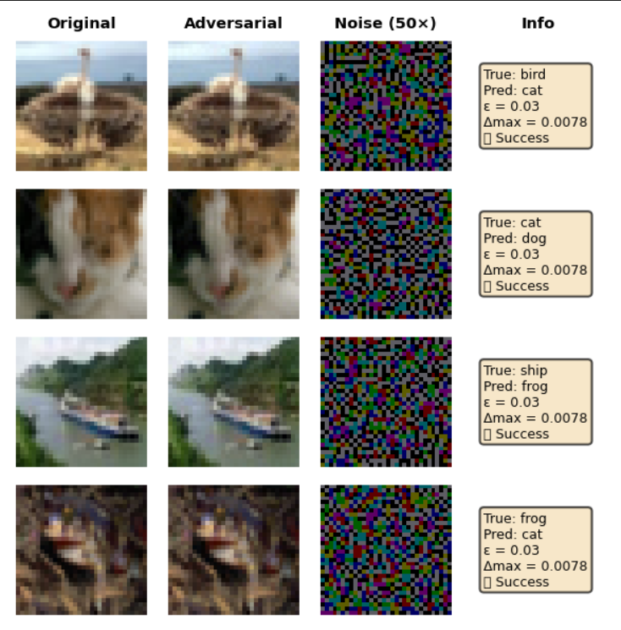
شکل 19. نمایش 4 نمونه تصویر خصمانه در حمله FGSM که مدل به اشتباه پیشبینی کرد

زیربخش سوم: PGD
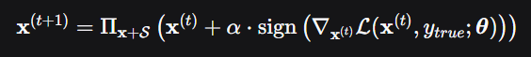
شکل 20. تصویر فرمول ریاضی حمله PGD
همانطور که در شکل 20 مشخص است روش به دست آوردن نمونه خصمانه به توجه به حمله PGD را داریم. از آنجایی که t هم در این رابطه دیده میشود متوجه میشویم این حمله به صورت چند پیمایشی است که ما هربار به عنوان هایپرپارامتر خودمان مقدار سقف تعداد iteration ها را مشخص میکنیم. ابتدای این روش مانند روش FGSM است. یعنی ما loss ورودی و خروجی را به شرط پارامتر های مدل بدست میاوریم و سپس گرادیان آن را میگیریم. به همان علتی که در زیربخش قبلی توضیح داده شد ما علامت آن را کار داریم و میدانیم با علامت آن داریم به جهت درست کردن نمونه ای که Loss را زیاد بکند و عملا یعنی نمونه ای که مدل به اشتباه پیشبینی بکند میرویم. حال در این حمله پس از ضرب در step size که همان آلفا است ما متوقف نمیشویم, بلکه پس از جمع کردن با نمونه خودمان آن را project میکنیم. Project کردن یعنی درصورتی که نمونه ما از مرز norm infinity عدد اپسیلون که در ابتدا مشخص کرده ایم بگذرد ما نزدیک ترین نقطه به آن مرز را درنظر میگیریم و عملا نمونه خود را آن نقطه در نظر میگیریم. این کار به این جهت است که در چندین پیمایش نمونه ما به هیچ وجه مرز مشخص کرده برای اینکه نمونه خصمانه فاصله زیادی با نمونه اصلی نداشته باشد را نقض نکند. کل این فرایند یک پیشمایش است. چندین پیشمایش بسته به عدد هایپرپارامتر خود انجام میدهیم و نمونه نهایی تولید شده را به عنوان adversarial sample به مدل حمله میکنیم.
حال نتایج اعمال حمله PGD را در تصویر زیر میبینیم:
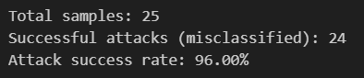
شکل 21. گزارش دقت حمله PGD
این حمله هزینه بر تری نسبت به حمله قبلی است به دلیل محسابات بیشتر و پیمایش های بیشتر به ازای هر نمونه. اما این موضوع باعث میشود نمونه ای قوی تر تولید بکنیم و همانطور که مشاهده میشود در شکل 21 ما 96% موفقیت داشتیم برای 25 نمونه دیتاست CIFAR بر روی مدل resnet20.
4 نمونه ای از 24 نمونه ای که مدل فریب خورد در تصویر زیر نمایش داده شده است.
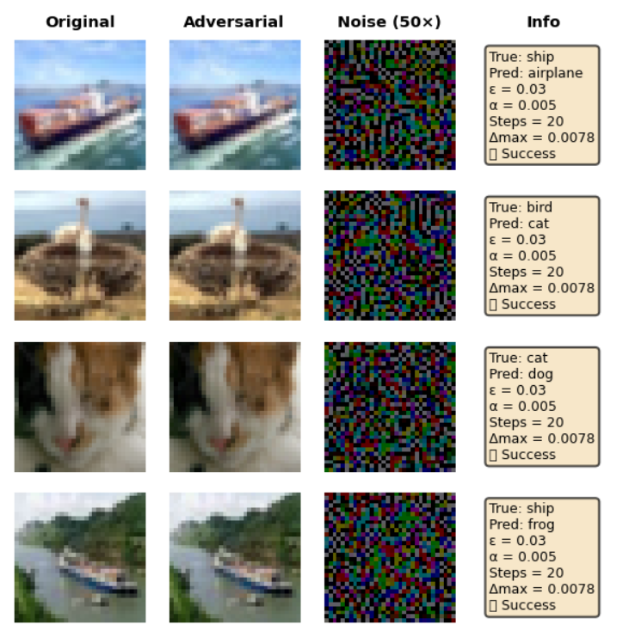
شکل 22. نمایش 4 نمونه تصویر خصمانه در حمله PGD که مدل به اشتباه پیشبینی کرد

مراجع

Han, H., Kim, S., Joo, H., Hong, S., & Lee, J. (2024). Mitigating Spurious Correlations via Disagreement Probability. Proceedings of the International Conference on Learning Representations (ICLR).
Liu, E. Z., Haghgoo, B., Chen, A. S., Raghunathan, A., Koh, P. W., Sagawa, S., Liang, P., & Finn, C. (2021). Just Train Twice: Improving Group Robustness without Training Group Information. Proceedings of the International Conference on Machine Learning (ICML).
Guo, C., Gardner, J. R., You, Y., Wilson, A. G., & Weinberger, K. Q. (2019). Simple Black-box Adversarial Attacks. Proceedings of the International Conference on Machine Learning (ICML).

